## В гости к бабушке.

Развлечение для детей 1 младшей группы

**Цель:**  
Продолжать знакомить детей с потешкой «Сорока – белобока».Формировать у детей интонационную выразительность речи. Учить детей ориентироваться в пространстве, реагировать на смену музыки, развивать эстетические чувства, приобщая детей к произведениям фольклора, музыкального народного творчества, воспитывать эстетический вкус, создавать радостную атмосферу.

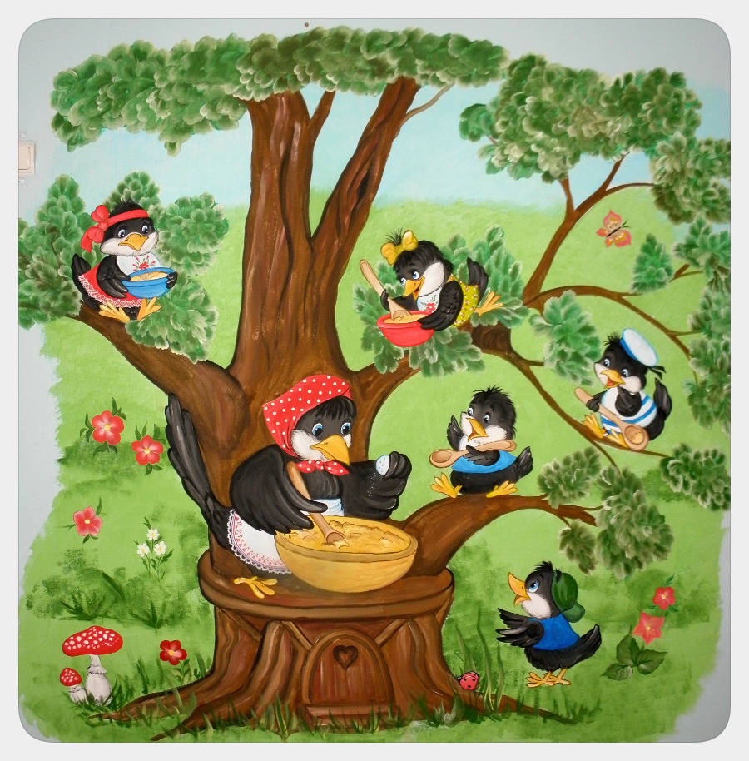

Дети входят в зал. Их встречает бабушка.

Бабушка: Здравствуйте мои внучата, милые ребята. Давно я вас в гости жду - поджидаю. Соскучилась за вами.

С моим котиком-котом очень дружно мы живём,

Наших ребятишек в гости к себе ждём.

***(Достаёт из корзинки котика-игрушку)***

Уж ты, котенька-коток,

Котик, беленький лобок

Поздоровайся с детьми,

Сколько деток, погляди!

*(****Котик «здоровается», дотрагивается до детей, гладит по головке.)***

Вот какой коташка, круглая мордашк

И на каждой лапке коготки – царапки. (***сажает кошку на пол)***

Моя беленькая кошка

Села прямо на дорожку.

По дорожке мы пойдём,

Через киску упадём.

Давайте её прогоним

(***Дети с бабушкой проговаривают)***

Киска, киска, киска, брысь! – ***грозят пальчиком***

На дорожку не садись.

Наши деточки пойдут, - ***шагают на месте***

Через киску упадут.

Бах! - ***приседают***

Бабушка:

Кисонька-мурысонька на деток погляди,

И ручки и ножки у деток поищи.

(***Играют в игру «Где же наши ручки?»)***

Вот как у нас весело! А сейчас садитесь на стульчики, я вам расскажу

сказку.

Сказку про сороку - белобоку, что в лесу жила далёко

С малыми ребятами, ребятами – сорочатами.

***(Выставляет на стол сороку)***

Сорока – белобока кашу варила, деточек кормила.

Давайте, ребята, поможем сороке – белобоке кашу варить.

***Исполняется песня «Варись, варись, кашка», муз. Туманян***

Варись, варись, кашка – ***водят указательным пальчиком по ладошке***

В голубенькой чашке,

Варись поскорее, булькай веселее!

***(На проигрыш сжимают и разжимают пальчики и говорят «Буль!***

***Буль!»)***

Варись, кашка, сладка, ***- «варят кашку»***

Из густого молока,

Из густого молока

Да из мелкой крупки.

***(говорком)***

У того, кто кашку съест, - ***грозят пальчиком***

Вырастут все зубки! (***Щёлкают зубками)***

Бабушка:

Сорока-белобока на порог скакала, деток созывала.

Где мои ребята, ребята – сорочата?

***(Выставляет первого сорочонка)***

А каждый сорочонок был делом занят.

Доченька-сороченька маме помогала,

Доченька-сороченька платочки постирала.

Высохнут платочки, пустится в пляс дочка.

Давайте поможем ей платочки постирать, ведь мы уже большие.

***(Дети выполняют пальчиковое упражнение «Стирка»)***

Вот какие чистые у нас платочки. Можно с ними и поиграть.

***(Проводится « Игра с платочками», муз.Вихаревой)***

А другой сынок хороший

Дома в комнате прибрал.

Он расставил все игрушки,

Маме ласково сказал:

Мама, так тебя люблю,

Что не знаю прямо!

Я большому кораблю

Дам названье «Мама».

А вы, ребятки, знаете стихи про маму?

***(Дети рассказывают стихи про маму)***

А что же делал третий сорочонок? (***выставляет третьего сорочонка)***

А он пошёл в лес за цветами, чтобы маме сороке их на праздник подарить. Давайте и мы поможем сорочонку собрать цветы для мамы.

***(Бабушка обращает внимание детей на полянку, где растут цветы.)***

Смотрите, сколько красивых цветов выросло на полянке! Давайте возьмём их в ручки и потанцуем.

***(Проводится «Игра с цветами», муз. Вихаревой)***

1 часть – бегут по кругу, держа в руке цветок.

2 часть – машут цветком над головой

3 часть – Кружатся. Приседают и «сажают» цветок – ставят его стеблем на пол.

Бабушка:

Расцвели в лесу цветочки

Полюбуйся, посмотри,

Кто скорей сорвёт цветочек?

Ну – ка, детки! Раз, два, три!

***(Дети быстро встают и поднимают цветы вверх. Затем складывают в корзину)***

Бабушка: Вот какие молодцы, сколько цветов собрали для мамы – сороки!

А что же четвёртый сорочонок? (***ставит его на стол)***

А четвёртый сорочонок

Очень славный был ребёнок!

Захотел он из муки

Спечь для мамы пирожки!

И мы умеем пирожки печь! Давайте покажем, как это у нас получается!

(***Дети поют песню Теличеевой «Пирожок». Бабушка хвалит их и выставляет 5-го сорочонка)***

Только пятый сорочонок,

Ох, ленивый был ребёнок!

Маме он не помогал,

Только злился и ворчал!

Собрались все сорочата за стол, ждут каши. А каша давно готова!

(***Дети и бабушка показывают на пальчиках)***

Сорока – белобока, кашку варила, деток кормила – ***водят пальчиком по ладошке***

Этому дала ***- начиная с мизинца, по очереди загибают 4 пальца***

А этому не дала! ***– показывают большой палец***

Ты воды не носил – ***грозят указательным пальцем другой руки***

Дров не рубил.

Каши не варил –

Тебе нет ничего! - ***разводят обе руки в стороны.***

Вот тебе горшок пустой – ***сжимают пальцы в кулак***

Иди в угол и постой! ***- указательным пальцем показывают на угол.***

Стоит пятый сорочонок в углу и обижается.

Скажите, детишки, почему не дали кашки лишь ему? ***(Дети отвечают)***

Что же делать, как тут быть?

Стали малыша учить:

И пол подметать, и платочки стирать,

И цветы поливать, мамочке помогать.

Всё научился делать сорочонок. Мама его простила и кашкой угостила.

А потом все сорочата взяли музыкальные инструменты и сыграли для мамочки весёлую музыку! И мы тоже поиграем.

(***Дети берут шумовые инструменты и играют под русскую народную мелодию «Ах ты, берёза»)***

Бабушка:

А у меня для вас, детки,

Есть вкусные конфетки

Деток угощаю,

К чаю приглашаю.

Развлечение заканчивается чаепитием.